FICHE PAYS/ Conseils aux voyageurs

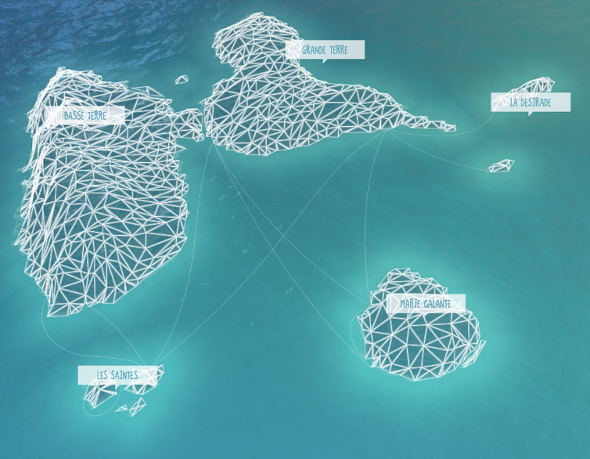
Population : 395700 habitants (2016)
Capitale : Basse terre
Villes importantes : Pointe à pitre

Climat :

La Guadeloupe bénéficie d’un climat tropical
Du mois de juillet à novembre, c’est la saison humide avec un climat chaud et des averses tropicales.
À partir du mois de décembre et jusqu’à juin, le climat devient plus sec avec des températures légèrement plus agréables

Décalage horaire :
Le fuseau horaire de Montréal est Heure avancée de l'Est (EDT).Le fuseau horaire de Guadeloupe est Heure normale de l'Atlantique (AST).
Montréal est en retard de 1h par rapport à la Guadeloupe durant l’hiver et à la même heure durant l’été

Formalité de douane :
La Guadeloupe est un département français d’outre-mer. Toutefois, elle ne fait pas partie de l’espace Schengen. Ce sont les autorités d’un pays ou d’un territoire qui décident qui peut en franchir les frontières. Le gouvernement du Canada ne peut pas intervenir en votre nom si vous ne répondez pas aux exigences d’entrée et de sortie du pays ou territoire où vous vous rendez. Les exigences d’entrée varient selon le type de passeport que vous utilisez pour voyager.
Avant de partir, vérifiez auprès de votre transporteur quelles sont ses exigences au sujet des passeports. Ses règles sur la durée de validité des passeports sont peut-être plus strictes que les règles d’entrée du pays où vous vous rendez.
Meilleures saisons :
La saison sèche, entre décembre et avril, est la meilleure période pour partir en Guadeloupe. Les températures avoisinent les 27°C et l’eau ne descend pas en dessous de 24°C. Quant aux mois de mai, juin et novembre, ils sont moins fréquentés et permettent d’avoir des tarifs de basse saison.

Langues :

Étant un département français la langue principale est le français et le créole la langue traditionnel

Le taux de change :
La devise de la Canada est dollar canadien. La devise de la Guadeloupe est euro.
Le taux de change est de 100,00 CAD = 63,69 EUR ou 100,00 EUR = 157,00 CAD.

Courant électrique :

Normes d'électricité: tension 230 V fréquence 50 Hz
Prises électriques utilisées: type C type D type E
Les prises et le réseau électrique en Guadeloupe sont aux mêmes normes qu'en France. Si vous venez d'un autre pays, il vous faudra peut-être vous munir d'un adaptateur de voyage (ou adaptateur secteur universel) pour pouvoir utiliser vos appareils électriques en Guadeloupe

Sécurité :
Il n’y a pas de gros problèmes de sécurité en Guadeloupe ! Il est néanmoins déconseillé de se promener dans certains quartiers de Pointe-à-Pitre le soir ou de partir seul en randonnée.
Budget :
En Guadeloupe, le budget peut grimper rapidement si l’on ne fait pas attention, sauf pour les produits locaux. Pour réduire les dépenses, il faut se faire soi-même la cuisine avec les produits du coin ou manger dans les lolos.
Pourboire :
En Guadeloupe, les pourboires ne sont pas une obligation, mais ils sont toujours les bienvenus en cas de prestation de qualité. Pour les bagagistes, portiers, chauffeurs… 10% de la facture est généralement un pourboire honnête. Notez que pour la plupart des restaurants, un supplément de 10 à 15% est inclus dans le prix du service.
Santé :
Aucun vaccin exigé

Gastronomie antillaise :
En Guadeloupe, on ne trouve pas uniquement des boudins et du rhum. La gastronomie antillaise est très riche et diversifiée. Parmi les plats les plus populaires, ne manquez pas de déguster le poulet boucané, le crabe farci ou le colombo. Côté snack, goûtez absolument le bokit et l’agoulou et terminez votre repas avec un délicieux sorbet coco.

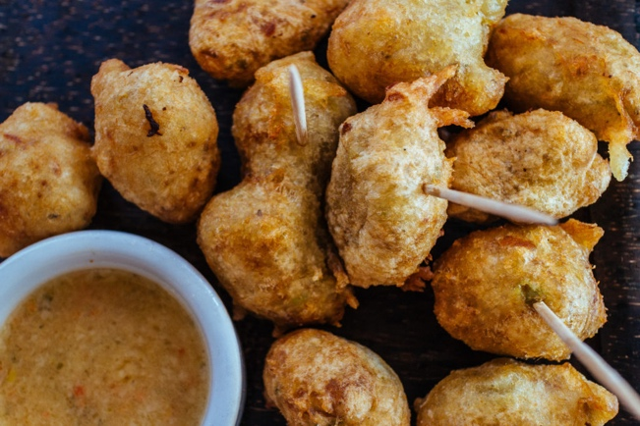
Les acras

Les acras sont l’emblème de la gastronomie antillaise. En apéritif ou en entrée, ils sont une évidence des tables guadeloupéennes. Ces petits beignets sont aussi symboliques du métissage gastronomique et culturel de la Guadeloupe. En effet, leur nom provient de l’Afrique, plus précisément de la région du Dahomey.
Traditionnellement, ils sont à la morue mais nous trouvons de plus en plus souvent des acras aux légumes ou bien avec divers produits de la mer (différents poissons, langouste, crevettes…). Ils sont réputés pour leur légèreté et leur saveur et peuvent être parfois pimentés.

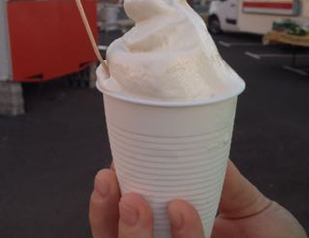
Le sorbet coco

Le sorbet coco est une gourmandise culte, qui s’achète en bord de plage (ou pas) et qui se déguste à même le gobelet de plastique. Et si vous ne connaissez pas les Antilles, peut-être que vous en avez gouté sur un stand, dans une foire, un jour dans votre vie.
Le sorbet coco c’est ce qui symbolise pour moi le gout, la douceur et la saveur des Antilles. Un gout de plage, de soleil, de palmiers.

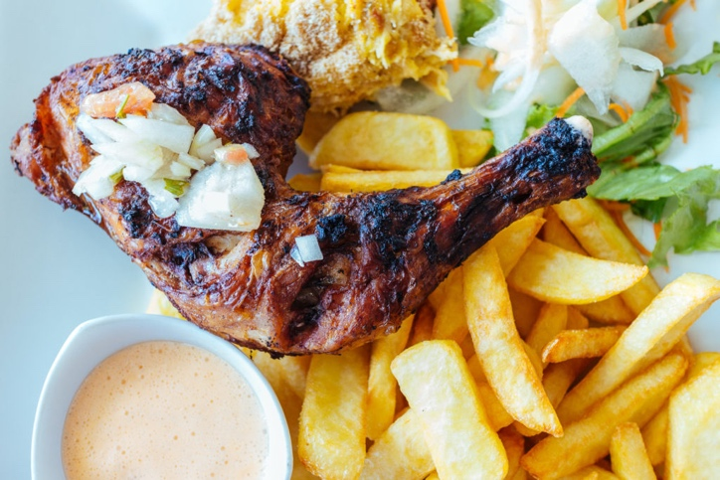
Le Poulet Boucanet
Il suffit de traverser les villages en voiture, vitres ouvertes, pour humer des fumets de grillades plus alléchants les uns que les autres ! Ne manquez pas le poulet boucané, dont la viande préalablement marinée, est fumée dans un barbecue à couvercle avec de la canne à sucre. Il est souvent accompagné de riz et de sauce chien (voir plus bas), de gratins ou de frites…
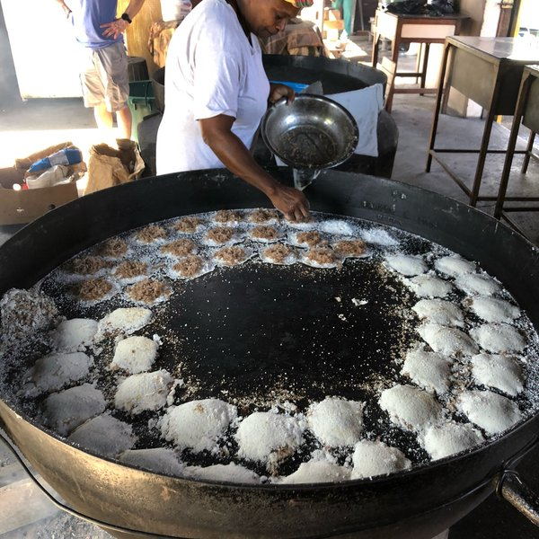
Le Manioc , la cassave
La cassave est une galette de manioc que l’on cuit sur un grand disque de métal appelé platine. Fourrée au coco ou à la confiture locale, elle est très appréciée de la population. La pâte ainsi récupérée est placée dans des sacs que l'on suspend à égoutter pour en extraire le jus qui devient de l'amidon (à ne pas consommer) et passée au pressoir. Le manioc ainsi râpé est placé sur un tamis. Le lendemain on étale la farine sur de grandes platines (plaque de cuisson) et on la brasse pour la sécher. Les galettes sont ensuite confectionnées, fourrées de confiture de goyave ou de coco avant d'être repliées, cuites et dégustées encore tièdes

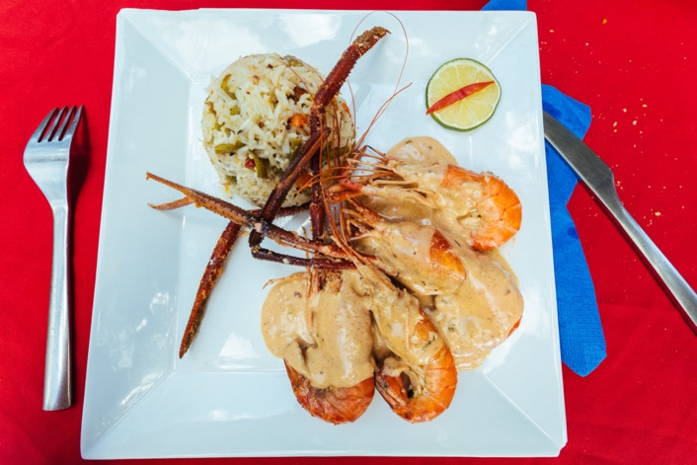
Les ouassous
Ces grosses écrevisses d’eau douce (dont le nom est dérivé du créole pour « roi des sources ») sont servies grillées ou accompagnées d’une sauce type « homardine ». A noter que la pêche aux ouassous étant désormais interdite, vous ne dégusterez malheureusement au mieux que des écrevisses d’élevage (généralement issues d’une variété d’origine malaysienne) ou des crustacés importés d’Asie. C’est pourquoi nous n’en avons vraiment mangé qu’une fois, à la source ( !), au parc aquacole de Pointe-Noire
Les bokits et agoulous
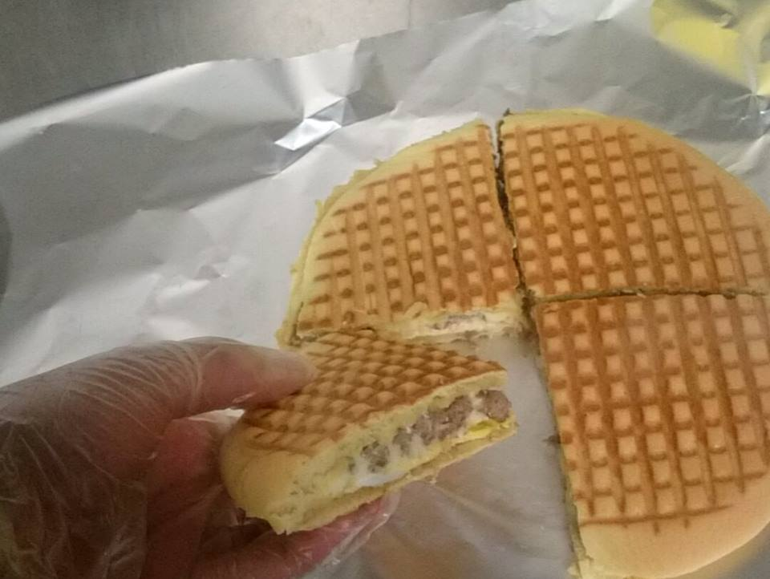
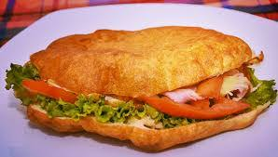

C’est la street food des îles !

Vendus dans des camions ambulants, les bokits sont des sortes de beignets frits puis garnis de viande, œuf, jambon, fromage ou encore poisson… Inutile de vous dire qu’avec ça, vous serez calé pour quelques heures ! Attention au choix du camion, pour les bokits, car vous pourriez vous retrouver, dans le pire des cas, avec une sorte d’éponge graisseuse pas du tout ragoûtante. En Créole, agoulou signifie « voracité ». C’est aussi le nom d’un sandwich qui ressemble au bokit si ce n’est qu’il s’agit cette fois bien de pain (un pain plat), grillé.
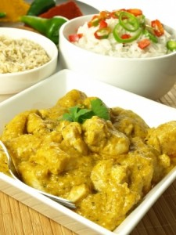
Le colombo
La poudre à colombo (ou la poudre de colombo) n'est pas une épice mais un mélange d'épices. De couleur jaune, on pourrait la confondre avec du curry (jaune) et l'odeur y ressemble légèrement mais il est un peu plus doux. Le colombo est l'équivalent antillais du curry indien.
Le colombo est indispensable à la confection du célébre plat du même nom : le colombo antillais. Il existe différentes variétés de colombo : colombo au poulet, à l'agneau, au porc, au cabri, aux langoustes, au thon, aux crevettes ... Avec la même poudre on peut préparer l'ensemble de ces versions.

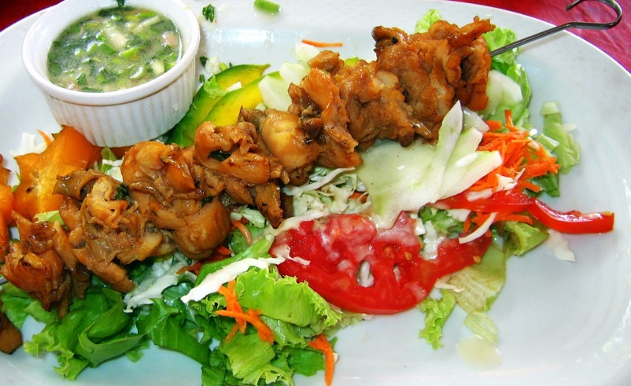
Le lambi
Le lambi lobatus gigas de son nom binominal est particulièrement apprécié dans les Antilles où il constitue un mets de choix aussi prisé et luxueux que la langouste. L’un des atouts de ce mets est que l’on peut le préparer de diverses manières

Divers :
Religions pratiquées

La majorité de la population est le catholicisme, religion importée par les anglais et les français à leur arrivée sur l’archipel. A cette époque, les colons transmirent le catholicisme aux esclaves. Mais les vague de migration qui s’en suivirent donnèrent naissance à de nouvelles croyances sur l’île, pratiquées par les différentes cultures. Croyances animistes, hindouisme, évangélisme, islam… Des religions à l’image de la culture et la population Guadeloupéenne variées et diverses.

Folklore ou pratiques particulières.
Principales fêtes, fête nationale, carnaval

Le carnaval en Guadeloupe
Un véritable moment fort dans la culture guadeloupéenne

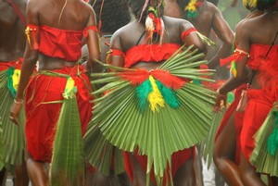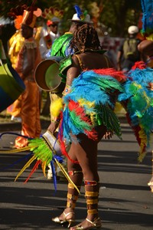
Le carnaval de Guadeloupe est la fête annuelle la plus réputée et certainement la plus animée. Du dimanche suivant l’épiphanie en janvier, jusqu’au mercredi des Cendres, toute la Guadeloupe vit au rythme des défilés, les « vidés ».
Même si toutes les communes se mobilisent et participent au Carnaval, Pointe-à-Pitre et Basse-Terre gardent le monopole des festivités. C’est notamment l’endroit où a lieu la grande parade des chars qui donne le coup d’envoi du Carnaval, le dimanche précédent Mardi-Gras.

Le Carnaval est la période de tous les concours : concours de chants, de danses, de beauté, de costumes et de musique. Le roi et la reine du Carnaval sont également élus, la reine étant en tête des défilés tout au long des jours gras, où la fête monte en intensité.
En effet, le carnaval bat réellement son plein durant les quatre jours gras.
Le dimanche, c’est la parade des masques et des chars pendant laquelle les rues des villes et des villages sont envahies par les troupes de danseurs et musiciens aux costumes colorés les plus délirants pour certains, et aux costumes traditionnels pour d’autres. Durant cette journée, la circulation est bloquée et les trottoirs pris d’assaut par la foule.
Le lundi gras est le jour des mariages burlesques. Les femmes sont vêtues d’un costume et les hommes déguisés en femme.
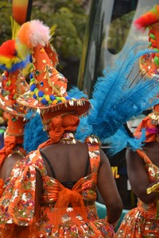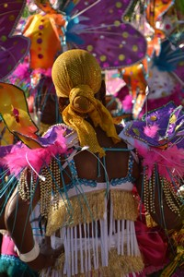

Les groupes de musique du Carnaval
Trois catégories de groupes carnavalesques participent à la fête :

les groupes à cuivre, qui utilisent des instruments fabriqués de manière artisanale,
• les groupes à peau, qui jouent avec de petits tambours couverts de peau d’animal comme le cabri ainsi que d’autres instruments traditionnels,
• les groupes de synthétiseurs, qui existent depuis une dizaine d’année et qui utilisent des synthétiseurs en plus des instruments traditionnels.

Musique et danse
En Guadeloupe, la musique et la danse sont intimement liées. Gwo-ka, quadrille, biguine, zouk, tous sont à la fois un style de musique et un style de danse.

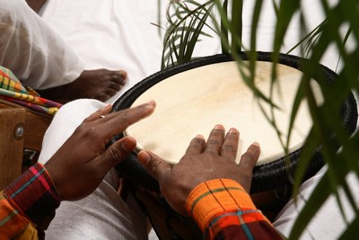

Le gwo-ka
Musique traditionnelle de Guadeloupe par excellence, le gwo-ka se joue avec des tambours appelés «ka»
Le gwo-ka est né durant la période de l’esclavage, les tambours étaient à l’origine creusés dans des troncs d’arbres évidés. Les esclaves des anciennes plantations se servaient de la musique pour s’évader mais aussi communiquer. Cette musique a donc une empreinte africaine très forte.
Aujourd’hui, le gwo-ka est présent plus que jamais en Guadeloupe : c’est la première musique et danse de Guadeloupe. Car le gwo-ka, ce n’est pas qu’une musique, c’est l’alliance de la danse, du chant et de la musique. Il anime la plupart des rassemblements populaires, comme le carnaval, les autres fêtes, ou les mouvements de contestation comme la grève générale de Guadeloupe en 2009.
Mais le gwo-ka est surtout joué lors des « léwoz ».
Les lewoz sont des soirées populaires qui ont lieu les vendredis et samedi soirs. L’ambiance y est conviviale, tout le monde se retrouve et s’amuse autour d’une représentation du répertoire traditionnel gwo-ka.
Un festival est dédié au gwo-ka est permet d’en avoir un très bon aperçu. Le festival Gwo-ka est organisé en juillet à Sainte Anne. Une série de concerts et de démonstrations sur la plage et dans le village est donnée par les artistes de Guadeloupe pendant une semaine.

Le quadrille
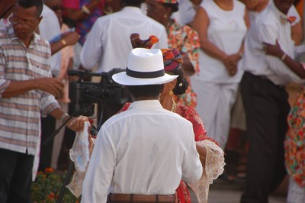
Le quadrille est une danse ancienne, importée d’Europe aux Antilles vers le 17è siècle.
Il était surtout apprécié dans les milieux bourgeois.
Le quadrille actuel est dansé de plusieurs styles ayant chacun une base rythmique différente : entrée, valse, pantalon, été, poule, pastourelle et biguine. Le commandeur, personnage central du quadrille, donne les consignes pour les pas.

L’orchestre musical se compose généralement d’accordéon, de violon et de guitare, ainsi que du tambour de basse, aujourd’hui remplacé peu à peu par la batterie.
Le quadrille est une danse qui est toujours d’actualité. Plusieurs écoles de danse l’enseignent, comme l’Akademiduka à Pointe-à-Pitre, et quelques groupes de quadrille font perdurer la tradition, tel le groupe de la Flamme Abynienne aux Abymes.

Il existe également la F.R.E.G.A.Q. créée en 2003 : la Fédération nommée Fédération Régionale Guadeloupéenne des Activités de Quadrille. Elle englobe toutes les activités de quadrille : quadrille au commandement (Grande Terre), quadrille sans commandement (Basse Terre), quadrille des lanciers (Sainte Anne), et d’autres variantes, pratiqués sur tout l’Archipel guadeloupéen. La fédération a pour but de promouvoir et transmettre cette danse, l’une des nombreuses richesses de la culture guadeloupéenne.

La biguine

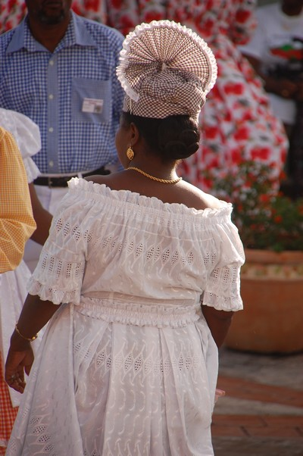

La biguine est la danse locale par excellence.
Son nom vient du terme anglais « begin », qui signifie « commencer », car c’est la danse qui ouvrait le bal.
Les orchestres de biguine sont généralement composés d’une clarinette, d’un trombone et d’un banjo.
Née aux Antilles au 19è siècle, la biguine a été créée par les musiciens noirs, esclaves affranchis, qui jouaient dans les bals donnés par les colons. Ils ont alors repris la musique des colons, et y ont ajoutés le chant et le tambour. Trois styles de biguine se sont développés : la biguine de salon, la biguine de bal et la biguine de rue.

C’est dans les années 1930, que la biguine a connu un énorme succès notamment avec « Ba moin en ti bo doudou », connu dans le monde et aujourd’hui symbole de la musique antillaise. A cette époque, le jazz de la Nouvelle-Orléans inspire les musiciens qui l’intègrent peu à peu à la biguine.
La biguine a connu un grand succès également à Paris, où elle se jouait dans les « bals nègres » du Boulevard Montparnasse, le Bal Blonnet, la Poule Blanche.
C’est dans les années 60 que la biguine se concentre dans les Antilles et qu’elle devint la danse antillaise par excellence, grâce notamment aux musiciens. Parmi les grands noms de la biguine, on trouve Manuela Pioche, Chanteuse Guadeloupéenne, Henri Debs, Émilien Antile, Gérard La Viny, Robert Mavounzy, musiciens guadeloupéens.

Fête Nationale 2019 et 2020
La Guadeloupe étant un département d’outre-mer de la France, elle célèbre la Fête Nationale, également connue sous le nom de “jour de la Bastille” avec le reste de la France tous les 14 juillet. Cette journée remonte à la prise d’assaut de la prison de la Bastille au début de la Révolution française en 1789.
La Route du Rhum
Événement sportif et maritime, La Route du Rhum compte aussi parmi les manifestations les plus populaires. Depuis sa première édition, la magie de cette transatlantique opère au départ de Saint-Malo. Tous les quatre ans, la cité corsaire ouvre en grand les portes de l’imaginaire marin et lance au public une formidable invitation : celle de l’évasion et de l’émerveillement devant le rêve d’absolu de navigateurs solitaires, des «va-t-en mer» parés à disputer un face à face avec l’océan d’une rare intensité...
Avis de grand vent de liberté ! Comme l’a voulu son concepteur Michel Etevenon, la Route du Rhum fait depuis toujours la part belle à la diversité. Depuis 1978, elle rassemble, sur la même ligne de départ et le même parcours, monocoques et multicoques, petits coursiers océaniques et géants des mers. Cette transatlantique d’un nouveau genre ouvre les chemins de l’Atlantique aux voiliers de tout poil, elle révèle ainsi la farouche vitalité de la course au large.

Noël

Chanté Nwel en Guadeloupe
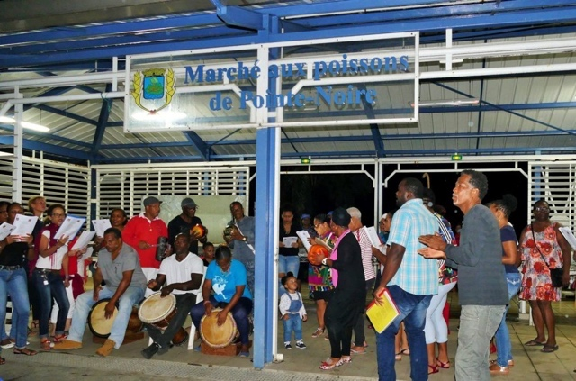
La tradition du « Chanté Nwel » a une place omniprésente durant le mois de Décembre. Il suffit d’allumer la radio, d’aller faire ses courses dans un magasin ou de regarder la télévision ! Ces magnifiques chants religieux rythmés aux sons des Antilles sont partout pendant les fêtes.
Des paroles en français, des refrains en créoles, le tout au rythme de la biguine, des tambours etc. Imaginez-vous les cantiques de Noël en version zouk, un vrai plaisir !
Les « Chanté Nwel » sont également un véritable moment de partage, organisés dans des salles ou chez des particuliers, en famille ou entre amis. Les Chanté Nwel en Guadeloupe permettent de se retrouver et de passer un moment de convivialité en chanson.
Certains font perdurer la tradition du « chanté Nwel de Kaz en Kaz », où l’on passent de maison en maison pendant toute la nuit pour chanter, se rencontrer , grignoter un peu de jambon de Noel et savourer un bon petit rhum arrangé.
Le repas de Noël en Guadeloupe
Le repas de Noël Guadeloupéen sans cochon c’est un peu comme un repas de Noël en métropole sans foie gras ! Ainsi, la préparation du cochon de Noël est encore un véritable rituel pour de nombreux Guadeloupéens. En effet, décliné sur toutes ses formes on le retrouve sur la table de Noël en fricassé, en boudin antillais, et surtout en «jambon de Noël »(caramélisé au sucre roux). La table de fête compte également des accras, du riz, du gratin de cristophine, des poids d’Angole et du sirop de groseille ! Quant au dessert, gardez un peu de place pour le fameux blanc manger coco !
Toutefois, un repas de Noël en Guadeloupe ne serait pas un repas de Noël sans le célèbre Schrubb. C’est un rhum arrangé à base d’écorces d’orange qu’on commence à préparer en novembre et qu’on laisse macérer au soleil jusqu’au réveillon.
Le sapin de Noël en Guadeloupe
Avant que les sapins envahissent les rayons, c’était au pied d’une branche de filao que les cadeaux étaient déposés. Une branche de filao était plantée dans du sable puis décorée.
L’esprit de Noël en Guadeloupe est vraiment axé sur le partage. Ainsi, on passe de maison en maison, on ouvre sa porte à celui qui nous rend visite pour partager à manger et à boire. Passer Noël en Guadeloupe, c’est découvrir un véritable esprit de fête et de partage.

A NE PAS MANQUER / PRINCIPAUX ATTRAITS

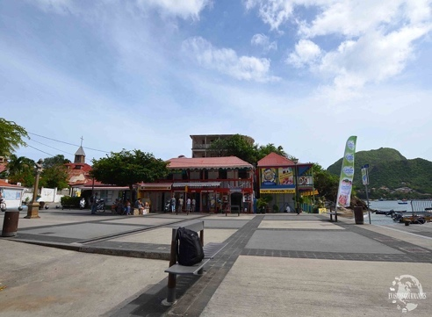
LES ILES
LES SAINTES EN GUADELOUPE

Les îles de la Guadeloupe recèlent de trésors: forêts luxuriantes , cascades et chutes vertigineuses, plages paradisiaques, sentiers de randonnée aux vues panoramiques, faune exceptionnelle, lagons de rêve et bien plus encore.
L’un de ses plus beaux trésors est situé à environ 15 km au sud de la commune de Trois-Rivières. On y découvre un petit archipel qui détient sans doute la plus belle baies du monde: les Saintes.
Terres de pêcheurs, les Saintes ce sont au total 9 îles et îlets, dont 2 seulement sont habités : Terre-de-Haut et Terre -de-Bas. C’est Christophe Colomb qui a découvert les Saintes, et qui les a baptisé ainsi et les Saintois, habitants de l’archipel, sont pour la plupart originaires de Bretagne .
Terre-de-Haut est la plus visitée et malgré son afflux touristique, l’île n’a pas perdu de son authenticité et reste très préservée.
A peine débarqués, nous sommes tombés sous le charme du bourg mélangeant cases en bois, barques de pêcheurs colorées, pain de sucre et plages sauvages, paisibilité et joie de vivre.

Les Saintes en Guadeloupe ne se trouvent qu’à 15 minutes en ferry de la commune de Trois-Rivières, au sud de Basse-Terre.
Il suffit de rejoindre le tout petit port et d’acheter un ticket au comptoir de la compagnie CTM Deher
En arrivant à Trois Rivières, prendre la direction de la gare maritime à côté de l’église. ( il y a un panneau)
En arrivant à Terre-de Haut, vous pourez avoir la chance la chance de voir des famille de dauphin qui ont élu domicile dans la baie.
Garder l’œil ouvert si vous y allez un jour !

LES SAINTES EN GUADELOUPE

L’île de Terre-de-Haut se visite facilement à pied, mais si vous n’y restez qu’une journée, optez pour la location d’un scooter. Vous pourrez accéder facilement aux différents points de l’île. De plus, côté circulation, c’est vraiment très calme, car je crois n’avoir vu aucune voiture exceptée celle des gendarmes !
Arrivé sur Terre-de-Haut, parfois les premiers loueurs de scooters ne dispose déjà plus de 2 roues même en basse saison, mais vous pourrez trouvé un autre loueur dans une petit ruelle parallèle au débarcadère. Tarif 25 euros pour la journée, essence comprise.

on peut découvrir sur l’île, le Fort Napoléon, Pain deSucre en passant par les plages de Pompierre, Grande Anse et de l’Anse du Figuier, avec un arrêt obligatoire pour déguster la spécialité des Saintes : les Tourments d’Amour.

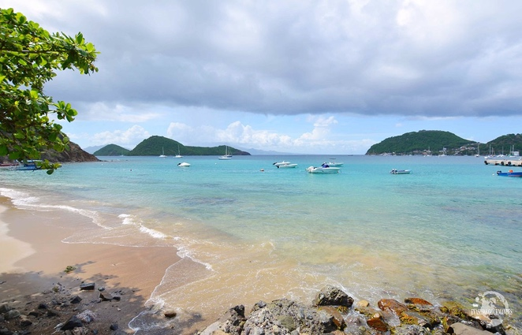
- 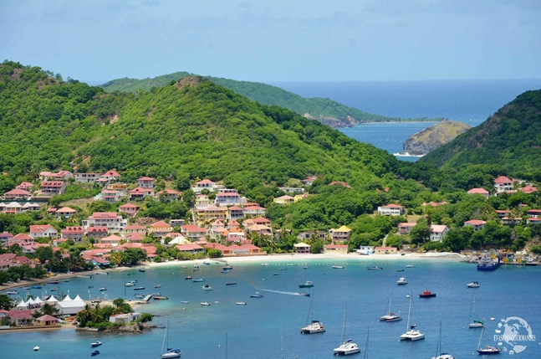

LE FORT NAPOLÉON

Le fort Napoléon est un monument classé Historique retraçant l’histoire des Saintes. Même si vous n’êtes pas fan d’Histoire , je vous conseille d’aller y faire une petit tour ne serait-ce que pour la vue. Croyez-moi, vous ne serez pas décus car vous aurez la plus belle vue des Saintes, celle des cartes postales : un magnifique panorama sur la baie, l’île papillon de la Guadeloupe, la Dominique et Marie-Galante. A 3,50 euros l’entrée par personne, ça vaut le coup non ?
Petit conseil : commencez votre visite de l’île par le Fort Napoléon

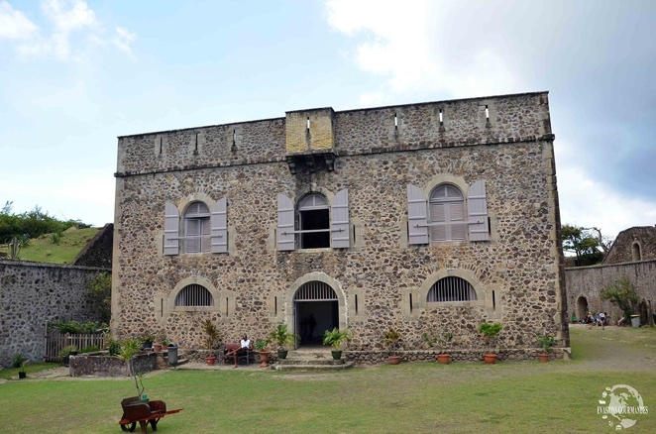
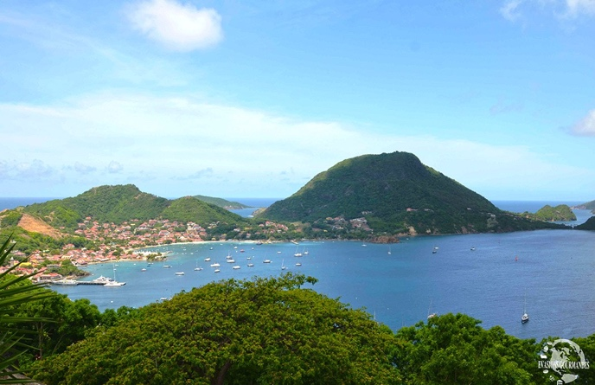LE BOURG

Les petites cases en bois colorées et les rues étroites font tout le charme de Terre-de-Haut. On ressent une douceur de vivre typique de l’île. Ici, on prend le temps de faire les choses, de découvrir, comme si celui-ci c’était arrêté.

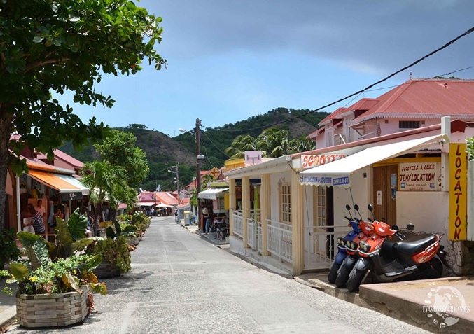
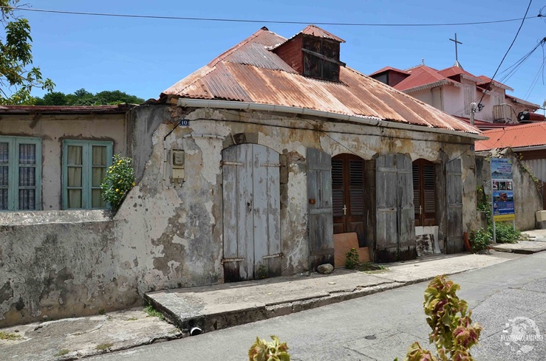

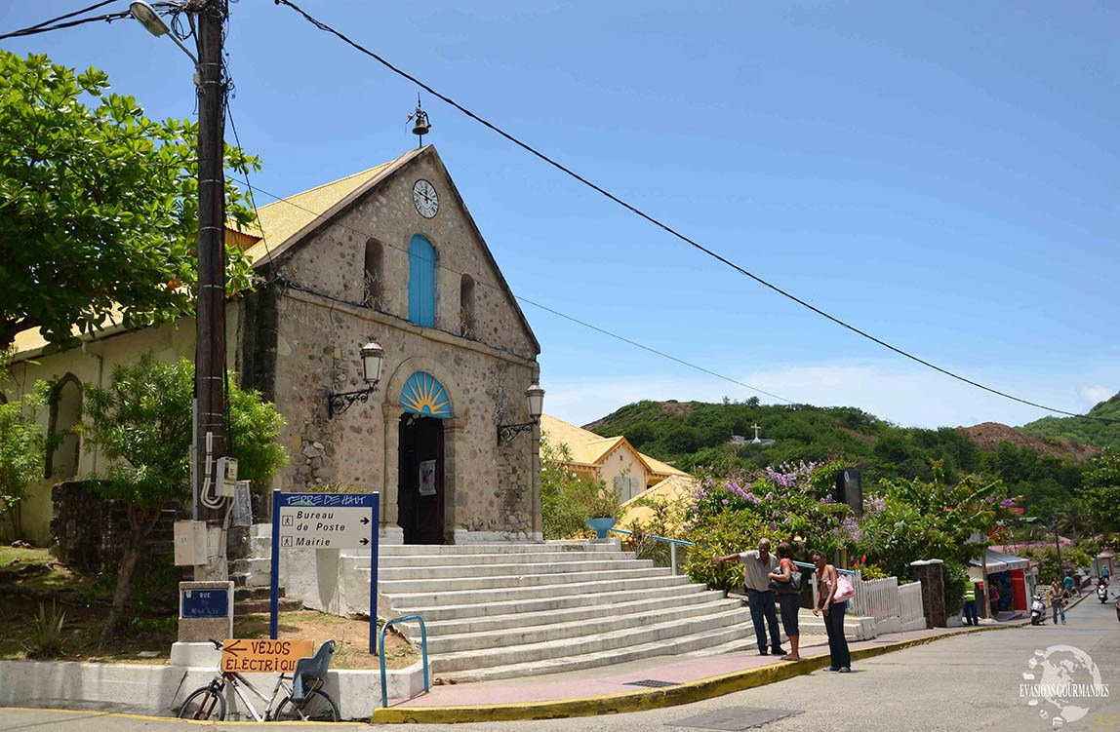

LES PLAGES DE TERRE-DE-HAUT

Terre-de-Haut compte une dizaine de plages plus belles les unes des autres. Je ne les ai pas toutes visité, faute de temps.
Cela dit, ce n’est pas plus mal, car ça me donne une bonne raison d’y retourner un jour

LA PLAGE DE POMPIERRE

Pompierre est la plage la plus connue de l’île . C’est d’ailleurs la plage la plus fréquentée de Terre-de-Haut.
Elle ne ressemble à aucune autre de Guadeloupe, c’est sans doute ce qui fait son charme. En arrivant, on est accueilli par des chèvres et il faut traverser une petite étendue de cocotiers pour accéder à la plage. Les familles se retrouvent pour pique-niquer et passer un bon moment ensemble.
Pour y accéder, il prenez la route de Pompierre, tout simplement (5 minutes en scooter depuis le port)

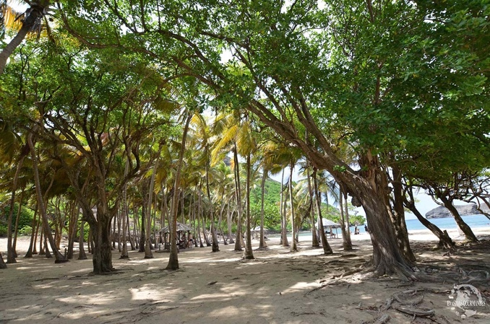
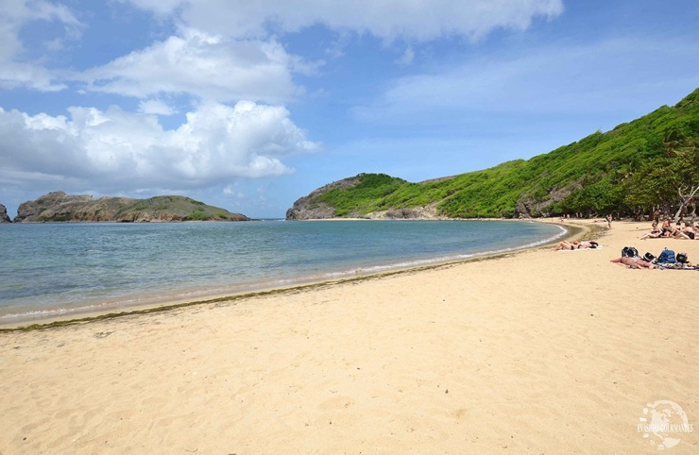

SPÉCIALITÉS GOURMANDES INCONTOURNABLES DE l’ÎLE: LES TOURMENTS D’AMOUR
S’il y a une gourmandise que vous devrez absolument aux Saintes, ce sont bien les Tourments d’Amour, de délicieuses pâtisseries typiques !
À l’origine, les Saintoises les confectionnaient en attendant impatiemment le retour de leurs maris, partis en mer.
Aujourd’hui, on les trouve facilement en débarquant sur le quai du port de Terre-de-Haut !
Pour tout vous dire, ce n’est pas aux Saintes que je les ai découvert , mais au marché de la plage de Sainte-Anne à Grande-Terre.
Une habitante m’avait dit que ceux de Sainte-Anne étaient bons mais qu’aux Saintes ils étaient meilleurs et qu’à l’origine c’était leur spécialité. Je vous le confirme : les Tourments d’Amour des Saintes sont succulents !
Ces petites douceurs sont composées d’une base de pâte brisée , d’une crème pâtissière mélangée à de la confiture ( coco, goyage, mangue ) et d’une génoise moelleuse. Vous pouvez retrouver ma recette dans mon magazine

La Désirade

La Désirade est une petite île de 11 km sur 2 km. A l’écart du développement du tourisme, l’île est restée sauvage. Une seule route goudronnée parcourt la Désirade, des éoliennes fournissent l’électricité nécessaire et l’eau courante n’est acheminée que depuis 1991 ! L’île n’est pas très peuplée, du coup, tout le monde se connait. Les gens sont accueillants, l’atmosphère décontractée, les côtes pas vraiment bétonnées, bref, on adore !

Anse des Galets

Lieu fréquenté par les iguanes
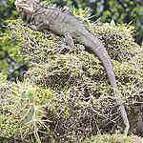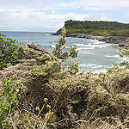

Ancien lieu de défense

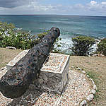

Le Souffleur
La plage du Souffleur, entre Beauséjour et Baie-Mahault, est une belle plage de sable bordée de cocotiers. On y trouve des tables pour pique-niquer. Le Souffleur c’est le coin des pêcheurs, qu’on peut apercevoir au loin sur le récif.
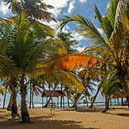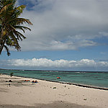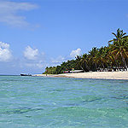
Marie galante

Au sud de Grande-Terre, Marie Galante est la troisième île des Antilles Françaises par sa superficie. L’île possède quelques-unes des plus belles plages de l’archipel ainsi que des fonds marins à couper le souffle. Peu de touristes à Marie-Galante, les habitants ont conservé un mode de vie rural, dans un environnement préservé du bétonnage intensif.

Gueule Grand-Gouffre

Gouffre gigantesque dans lequel se jette la mer, Gueule Grand-Gouffre permet également de profiter d’une vue privilégiée sur la Désirade.

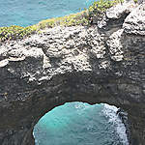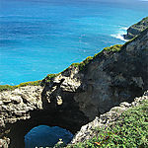

Moulin de Bézard

Le moulin de Bézard, datant du XIXe siècle, a été entièrement restauré en 1994. Il a gardé ses ailes, sa charpente et même sa machinerie à broyer la canne à sucre.

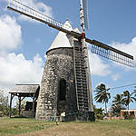

Capesterre-de-Marie-Galante

Capesterre-de-Marie-Galante est sur la côte sud-est de Marie-Galante. C’est une bourgade très jolie, construite sur le bord d’un lagon turquoise. Néanmoins, des travaux du front de mer, prévus en 2007 ont du changer quelque peu son aspect… A proximité de Capesterre, les plages de la Feuillère ou de l’Anse Feuillard, très belles.
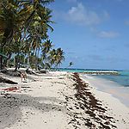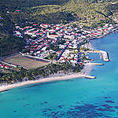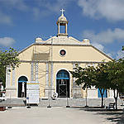

Habitation Murat

Ecomusée de Marie Galante, autrefois exploitation sucrière ; l’habitation Murat est un château datant du début du XIXème siècle. Il vaut surtout pour son parc très bien entretenu

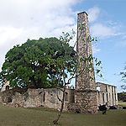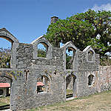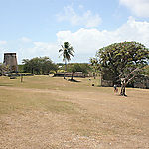

Musée Guadeloupe

Musée du rhum REIMONENQ
Le Musée du Rhum universel vous immerge dans le passé, pour découvrir les traditions guadeloupéennes, les métiers d'antan et le savoir faire de la fabrication du rhum. De la coupe de la canne à la fabrication du Rhum Agricole. De nombreux objets, collections de coutelas, exposition des métiers traditionnels et d'époque, qui redonnent l'âme d'une Guadeloupe authentique. La visite se poursuit avec la galerie des grandes maquettes de voiliers de transport d'époque, retraçant l'histoire des premiers bateaux construits jusqu'à nos jours. Le Musée du Rhum universel accueille la collection des plus beaux insectes et papillons du monde de Mr CHALUMEAU. Plus de 5000 insectes choisis avec la plus grande délicatesse, ainsi que l'un des plus grand coléoptères du monde. Et enfin, la distillerie REIMONENQ ouverte il y a plus de 100 ans en 1916, vous propose une dégustation de l'ensemble de ses rhums agricoles. Les punchs et cocktails, rhum blanc Coeur de Chauffe et les fameux Rhums vieux qui donne le goût des traditions

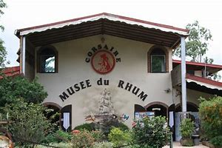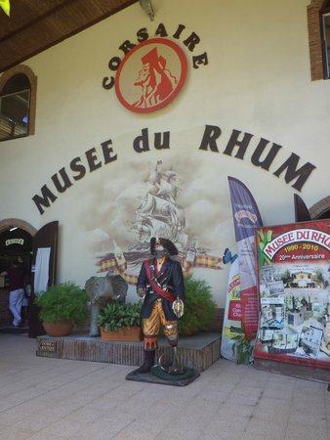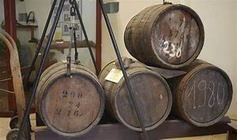

Nature et pacs

Bassin paradise

Le bassin Paradis est un endroit encore peu connu de la Guadeloupe. C’est seulement à partir de 2013 que les équipes du parc ont installé un panneau pour indiquer le chemin qui mène à cette piscine naturelle. On peut donc se poser la question : faut-il parler sur Internet de ce genre d’endroit magnifique, encore très peu connu des touristes ?
L’eau est transparente, très propre. On peut facilement s’y baigner et y faire quelques longueurs. Il y a même assez de fond pour s’amuser à plonger. Assurez-vous toutefois qu’il n’y pas de rochers en contrebas.
Dans le bassin Paradis viennent se jeter deux ou trois petites cascades, selon les pluies. La plus grande alimente le bassin et vient directement de la rivière Grosse Corde. Les deux autres, plus petites, sont alimentées un peu plus loin par une source d’eau chaude. Vous pouvez d’ailleurs vous promener en aval et en amont du bassin : vous y trouverez d’autres bassins et petites cascades, et pourrez-vous lancer à la recherche de crevettes géantes, appelées aussi ouassous.
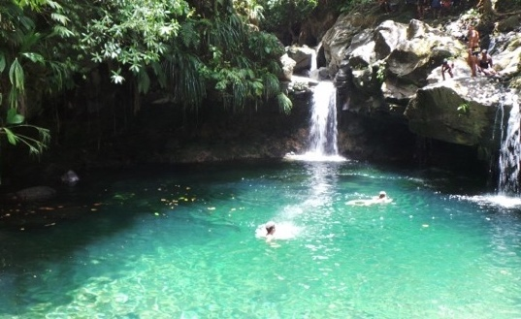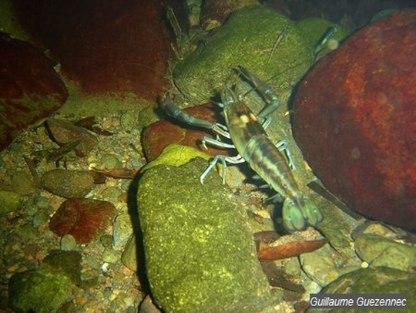

Source de Dolé

Capès et Bain des Amours sont réputées pour être efficaces contre les rhumatismes. Une eau à 33°... merci à la Soufrière toute proche. Jusque dans les années 60, Gourbeyre avait une réelle vocation de villégiature, grâce à l'exploitation des sources chaudes de Dolé et à "l'établissement des bains chauds". A cette époque trois sources étaient concentrées autour de Gourbeyre : "la Digue" et son grand bassin qui a aujourd'hui disparu, le "Bain des Amours" et "Capès". Suite à l'éruption de la Soufrière en 1976 l'établissement des bains chauds a été définitivement fermé. Il reste néanmoins ces magnifiques sources ou chacun peut venir se baigner... C'est également à Dolé qu'est produite l'eau minérale de Guadeloupe "Capès" agréée par le ministère de la santé.

Sources chaudes de Dolé...
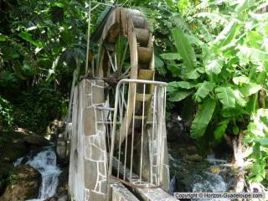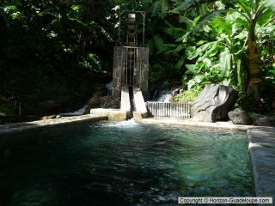

Le Bain des Amours
Source d'eau chaude et son bassin en forme de... coeur, très apprécié des connaisseurs qui viennent se baigner de jour comme de nuit dans une eau à 33°.

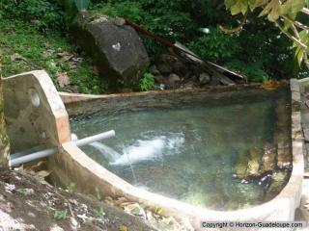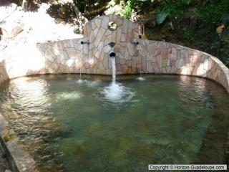

Tout près du bain des amours, un sentier à peine visible, envahi par de hautes herbes, permet d'accéder en quelques minutes, à un site naturel que peu de gens connaissent, une petite cascade et un bassin d'eau chaude, dans un cadre nature
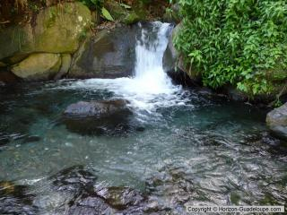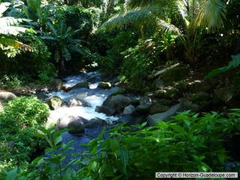

LE VOLCAN DE LA SOUFRIÈRE

- 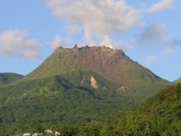
- Localisation : Basse Terre
- Commune : Basse Terre
- Difficultés : de facile à difficile (prévoir guide pour certaines randonnées)
- Coût : gratuit ou 69$ avec guide

Culminant à1497 mètres Le volcan de la Soufrière en Guadeloupe est le plus haut sommet des Antilles et est un des sites touristiques les plus visité de l'ile. Souvent surnommée La "vieille dame" par les habitants, elle est le seul volcan actif en état de repos, elle offre à ses visiteurs des balades et découvertes à ne manquer sous aucun prétexte. la Soufrière a 100 000 ans, ce qui en fait un volcan relativement jeune, géologiquement parlant. Elle est située dans la partie sud du parc national de la Guadeloupe, à 5 km au nord du petit village de Saint-Claude. Les plus courageux graviront le volcan de la Soufrière jusqu'à son sommet, pour les autres des dizaines de balades s'effectuent dont certaines accessibles à tous. Carmichaël, le Nez Cassé, l’Échelle, la Citerne et la Madeleine n'auront plus de secret pour vous, partez à la découverte d'un des 9 volcans des petites Antilles, la Soufrière de la Guadeloupe

Avec guide

Depuis les Bains Jaunes, la randonnée avec un guide de montagne professionnel vous emmènera au sommet en 2 à 3 heures environ. Il vous parlera de l'histoire du lieu, de la faune et de la flore et même de volcanologie. Pertinents et informatifs, ces commentaires raviront les novices. L'odeur du soufre, très caractéristique du volcan, ajoutera une connotation particulière à cette aventure que les visiteurs ne risquent pas d'oublier ! Sur le chemin, par temps clair, vous pourrez profiter d'une vue remarquable sur la côte de Basse-Terre et sur la mer des Caraïbes. Il possède également une belle vie végétale pleine de couleurs superbes qui varient à mesure que vous gravissez la colline ; vous pourrez l'admirer au cours de votre randonnée.
Sur le chemin du retour, vous pourrez profiter de la piscine chaude des Bains Jaunes (une piscine d'eau de source naturellement chauffée par le volcan) pour détendre vos muscles après une longue randonnée
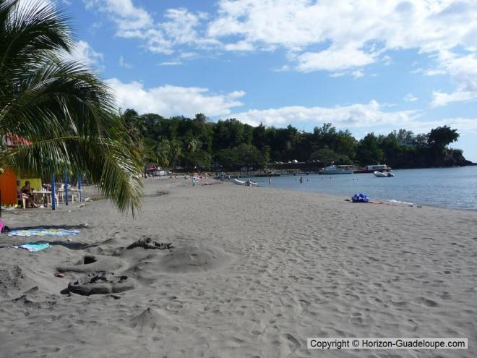
Bouillante - Plage de Malendure

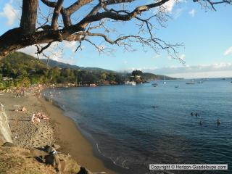
La plage de Malendure, sur la commune de Bouillante. C'est une plage de sable noir. Au large, à un kilomètre environ, se trouvent les ilets Pigeon. Surnommés Réserve Couteau (un buste du célèbre commnandant est immergé à 12 mètres de profondeur aux pieds des ilets) les fonds marins y sont exceptionnels. Poissons colorés, tortues marines, coraux, éponges... L'endroit est idéal pour faire un baptême de plongée (plusieurs clubs de plongée sur la plage), ou du snorkeling (palmes,masque et tuba). Pour aller jusqu'aux ilets, et observer les fonds marins, louer un kayak de mer (loueur sur la plage) à la journée ou demie journée, ou faire une balade en bateau à fond de verre... Sur la plage, boutiques de souvenirs, restaurant, snack. Ce site est très fréquenté, il est assez difficile de trouver une place de stationnement (qui se fait en grande partie, le long de la route)....
Sur la plage, clubs de plongée, location de kayaks, boutiques, lolos...

Port-Louis – Plage du Souffleur
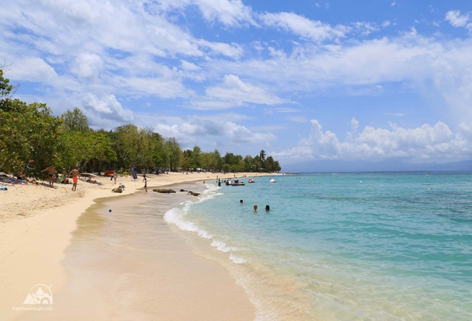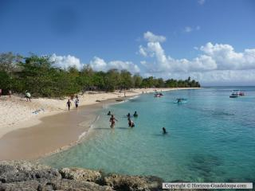
Avec son sable doré et bordée de raisiniers de mer et de cocotiers, la plage du Souffleur, très appréciée des familles, est l’une des plus belles de Guadeloupe. Ses eaux calmes et cristallines en font un spot de choix pour le palmes-masque-tuba. Sous la surface, on observe tour à tour murènes, poissons-papillons, étoiles de mer, balistes et avec un peu de chances, une raie volant gracieusement au-dessus des fonds.
Comment y aller?
La Plage du Souffleur est située à Port-Louis, un village de pêcheurs installé sur la côte nord-ouest de la Grande Terre, à l’est de la Guadeloupe. De Pinte-à-Pitre, empruntez la N5 en direction de Morne-à-l’Eau, puis la N6 qui vous mènera jusqu’à Port-Louis (30km/50 minutes en voiture). La plage s’étend au nord du village, à proximité du cimetière. Un parking est à disposition sur place.
Mise à l'eau
Marchez jusqu’à l’extrémité nord de la plage, puis entrez dans l’eau. Vous serez alors à proximité de la zone qui longe le cimetière, qui est la plus agréable à explorer en snorkeling.
Exploration
Vous pouvez explorer l’ensemble de l’anse, mais nous vous conseillons de vous concentrer sur la zone rocheuse bordant le cimetière, au nord de la plage (↕3-10ft/1-3m). En effet, face à la plage, les fonds sont sableux et peu de poissons sont présents.
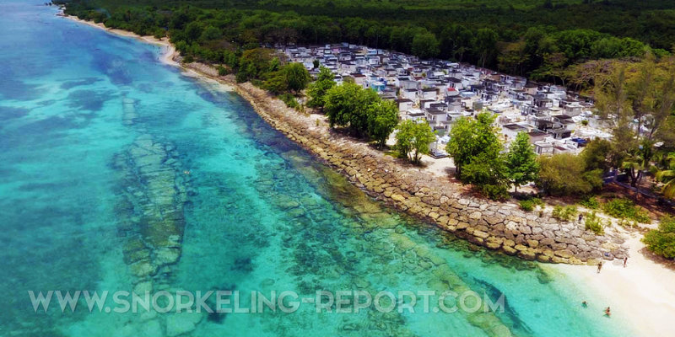
Vue aérienne du spot de la plage du Souffleur
Dans cette zone, quelques coraux et éponges ont colonisé les fonds rocheux. De nombreux oursins sont présents entre les rochers, pas toujours bien visibles – évitez de poser le pied sur le fond. Parmi les espèces quel vous croiserez certainement sur ce spot figurent les poisson-papillons, les poisson-coffre, des demoiselles d’un bleu éclatant, et quelques langoustes. On reporte également des observations de raies sur ce spot, mais celles-ci ne sont pas garanties.

Reserve Cousteau et Le bateau à fond de verre

C'est l'un des plus beaux sites touristiques de Guadeloupe. La Réserve Cousteau est un environnement maritime naturel protégé. Coeur du Parc National de Guadeloupe, cette réserve marine est située en face de la plage de Malendure à Bouillante (Côte sous le vent, Basse Terre) et est composée des îlets Pigeon et de 1000 hectares de fonds sous-marins exceptionnels. Coraux, poissons, tropicaux, tortues et même chants des baleines à bosse évoluent sans crainte dans une mer des Caraïbes à 26°C. Le commandant Cousteau a oeuvré pour qu'aujourd'hui cet espace magique soit protégé tout en restant accessible à tous les vacanciers qui peuvent venir passer un baptême de plongée ou une formation (PADI, FFESSM, ANMP).
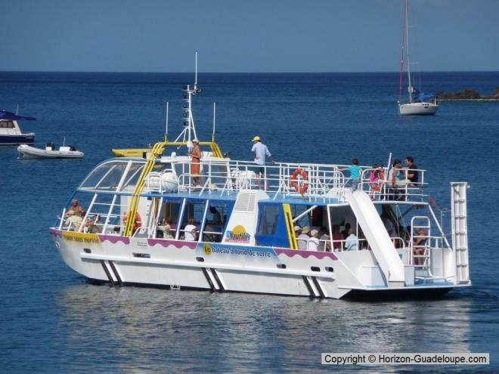

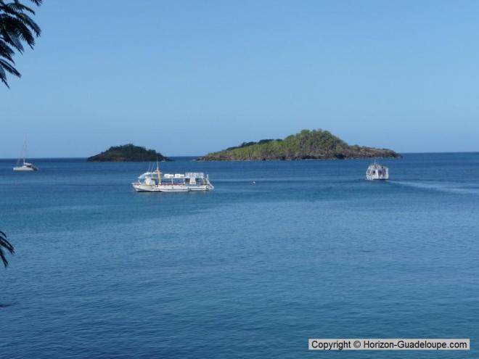
2 navires avec pont inférieur vitré et immergé à 1,5m sous l’eau avec une vue panoramique à 360°. Tobbogan pour la partie baignade + solarium sur le pont supérieur
Les Nautilus vous emmènent pour une visite des fonds marins et une baignade dans la réserve Cousteau
Nul besoin d’être un scientifique ou un biologiste pour apprécier la magie qu’offre les fonds sous-marins des ilets Pigeon de la Guadeloupe. Une richesse qui n’a rien à envier aux autres destinations. Colas, Perrroquets, Chirurgiens, Sergents Major, Maniocs, Demoiselles, Anges, Platax, Barracudas, Mérous, Thazards, Bourses, etc… Sans oublier la faune fixe telle que les coraux et les éponges qui tapissent ces fonds. C’est tout cela que vous pourrez admirer avec en prime les commentaires détaillés de tout ce que vous pourrez voir durant votre visite sous-marine et effectués par un personnel naviguant spécialisé sur les fonds marins de la Réserve Cousteau de la Guadeloupe
Une fois la visite des fonds marins des ilets Pigeon de la Réserve Cousteau terminée, le Nautilus va pouvoir mouiller sur le site de l’Aquarium. 30 minutes d’arrêt durant lequel vous allez pouvoir vous dégourdir dans une eau cristalline et chaude. Mettez votre masque et admirez ces poissons multicolores que l’on pourrait presque toucher. Vous pourrez aussi profiter du toboggan où vous vous laisserez glisser dans l’eau à partir du pont supérieur. Comme tout cela donne soif, un planteur (avec ou sans alcool) vous sera offert par l’équipage.

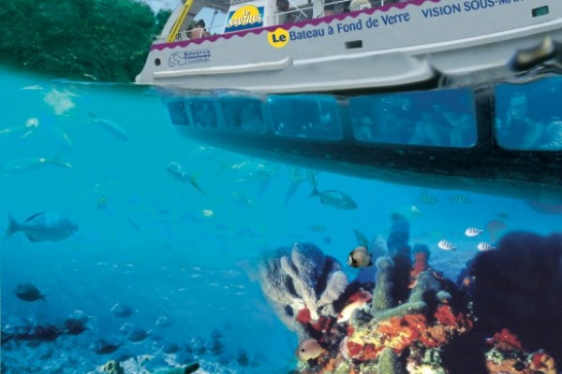
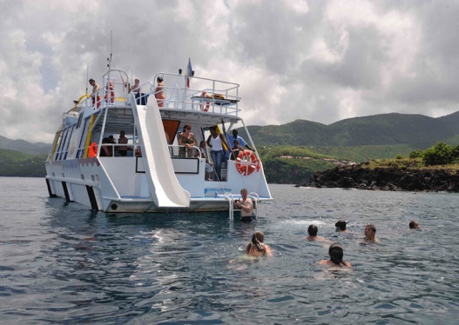

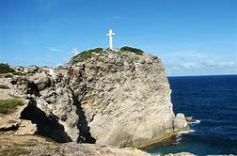
Point des chateaux
Ville Saint François
Ne vous y trompez pas, la Pointe des châteaux, site le plus visité de la Guadeloupe avec près de 500 000 visiteurs annuels, ne comporte aucun châteaux digne de ce nom. L’origine en est simplement l’établissement de la communauté religieuse des Capuccins, qui en 1683 en ont fait leur paroisse : la Paroisse des Châteaux.
L’histoire de la Pointe des Châteaux connaît un premier développement humain avec l’installation de tribus d’indiens Arawak en l’an 300 après JC. Ils y resteront près de 11 siècles, soit jusqu’en 1400 si l’on tient compte des vestiges retrouvés notamment à Anse à la Gourde.
Situation géographique
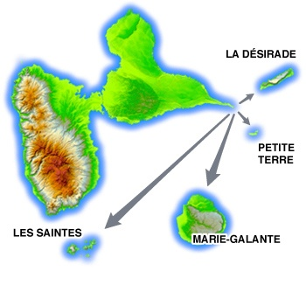
La pointe se situe à 11km de la commune de Saint-François dont le nom provient également des capucins qui avaient mis la Paroisse des châteaux sous le patronage de Saint-François d’Assise.À la pointe de la péninsule, sur le monticule rocheux de la pointe des colibris a été érigé une première croix en 1951, remplacée récemment par une croix monumentale de 9 tonnes pour 10m de haut. De là vous aurez un point de vue unique sur la péninsule et les îles environnantes mais vous aurez aussi la chance d’y apercevoir les baleines qui croisent ses côtes au printemps. Les îles vues de la Pointe des Châteaux:

La Désirade:Petite île calcaire de 11km de long. Essentiellement habitée par une population de pêcheurs dont nombreux sont de descendance bretonne. Cette île à l’aspect massif bien particulier recèlerait les plus anciennes roches des Antilles voire de la Caraibe. Accessible depuis la gare maritime de Saint-François en une cinquantaine de minutes par navette rapide.

Petite Terre:Réserve naturelle rattachée à l'île de la Désirade et administrée par l'ONF. Elle est située à une dizaine de kilomètres au sud-est de la pointe des châteaux. Par temps clair vous pourrez reconnaître son phare point culminant de cette petite île paradisiaque.

Les Saintes:Situé à une soixantaine de kilomètre de la pointe des châteaux, l’archipel des Saintes ne sera visible que part temps clair. Vous le découvrirez en prolongement de la pointe de basse terre. Sa baie, inscrite au patrimoine mondial de l'UNESCO est un autre haut lieu du tourisme en Guadeloupe que vous ne pouvez pas manquer.

Marie Galante:À 30km au sud vous apercevez cette île qui semble elle aussi allongée, mais qui a en réalité une forme arrondie, d’où son appellation de « Grande galette ». On y ressence 12000 personnes travaillant principalement dans le secteur agricole. Nommée aussi l’île aux 100 moulins, elle a su conserver son patrimoine intact et sera ravir les amateurs d’authenticité.

*Au moins 10 attraits touristiques les plus visités, les plus populaires.
*Répertorier les attraits puis ensuite les mettre sur la carte pour voir ou ils se situent
* Regarder les distances entre chaque.
* Faire des choix, est-ce que c’est réaliste de tout voir dans un voyage, oui ou non
* Choisir quelques villes, maximum 3
* Choisir quelques attraits dans ces villes
* Demander pour les transferts entre l’aéroport et les quartiers touristiques (la vieille ville par
exemple)

